|  |  |  |  |
| --- | --- | --- | --- |
| **COLEGIO PSICOPEDAGÓGICO EL ARTE DEL SABER – WORK GUIDE** | | | |
| **SUBJECT: English** | **GRADE: Second** | **Fourth Period.** | **Delivery Date: September 18** |

**THE PERSONAL PRONOUNS**

Los pronombres son palabras que se utilizan principalmente para reemplazar un sustantivo en una oración, se usan para nombrar personas, cosas o animales. Sin embargo, existen diversos tipos de pronombres en inglés, cada uno de los cuales tiene un propósito definido en la oración. La definición más sencilla establece que un pronombre en inglés es una palabra generalmente pequeña la cual sustituye a los sustantivos (nouns).

1. Observa la tabla de los pronombres personales, pronúncialos y escríbelos ordenadamente en inglés y en español:



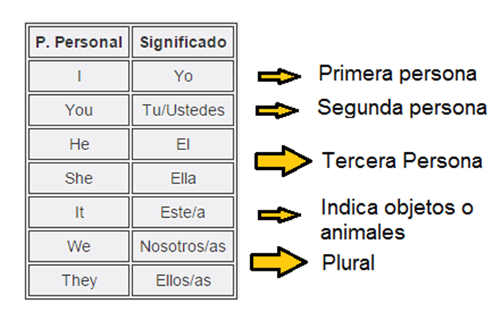

1. Realiza un dibujo que represente cada uno de los siguientes pronombres:

|  |  |
| --- | --- |
| **IT** | **WE** |
| **HE** | **THEY** |

1. Reemplaza cada sustantivo por su pronombre en inglés:

María: ____________ Alexa, Carlos y Miguel __________

Pablo: ____________ La flor: ______________

Daniel y yo: ____________ El libro: ________________

4. Con la ayuda de tu diccionario traduce las siguientes oraciones en inglés, utilizando los pronombres. Dibuja cada una de ellas:

A. Yo estoy felíz: _________________________­­­_______

B. Luisa es una profesora: ___________________________

C. Camilo corre en el parque: _________________________

D. Esto es una pelota: __________________________________

E. Ellos son doctores: _________________________________